**Modelo OSI**

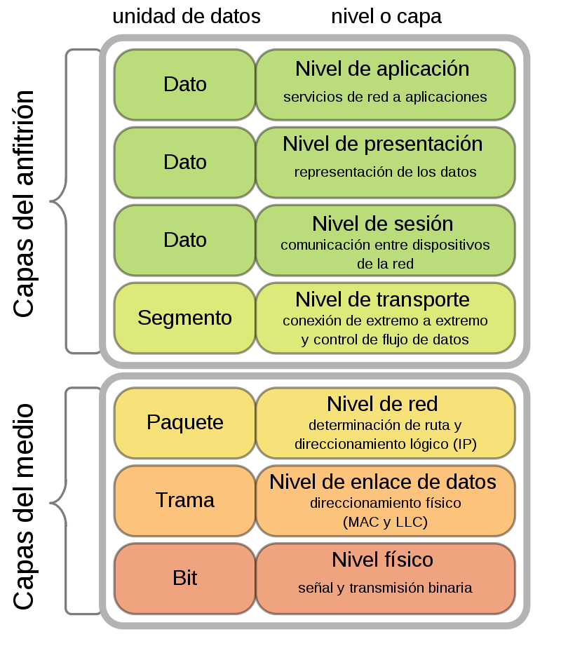

**El modelo OSI o modelo de interconexión de sistemas abiertos (Open Systems Interconnection) es un modelo de referencia para los protocolos de la red.**

Este modelo define 7 capas o niveles de abstracción, las cuales vas a tener que aprender ya que gracias a esto, se pueden interconectar y funcionar correctamente los equipos en la red. Equipos que pueden ser totalmente diferentes unos de otros.

Vamos a empezar de abajo a arriba. Por cierto, no voy a explicar el montón de cosas técnicas que se hace en cada capa. Vamos a lo básico, para que entiendas el concepto de cada capa.

**OSI capa 1 – Nivel físico**

Esta primera capa es la que define la topología de red y las conexiones físicas. Se define por donde va a viajar la información, por ejemplo, en un cable de par trenzado, de fibra óptica, los tipos de conectores, la longitud del cableado, etc.

**OSI capa 2 – Nivel de enlace de datos**

Esta capa se encarga como en la capa de red, de transferir datos entre dispositivos, solo que en esta sobre la misma red.

Se crean las tramas de red con los paquetes de la capa anterior. Estos paquetes llevan la dirección MAC (física) del equipo emisor y receptor.

**OSI capa 3 – Nivel de red**

Esta capa se encarga del direccionamiento entre dos redes diferentes. Lo hace gracias a las direcciones IP.

Aquí se le añade un encabezado de red con la IP al segmento, creando lo que se conoce como paquete de red. Este encabezado contiene la IP con la que se pueden encaminar los paquetes.

**OSI capa 4 – Nivel de transporte**

Esta es la capa encargada del transporte de la información de un equipo a otro. Aquí se tiene que garantizar que los paquetes de red se envíen de manera fiable y sin errores.

En esta capa, se fragmenta la información enviada en trozos llamados segmentos. El equipo de destino se encargará de unirlos.

Si se utiliza un protocolo TCP en esta capa, se van a ir comprobando que los segmentos lleguen a su destino. En cambio, si utilizamos UDP, no se va a comprobar. Si se pierden datos, se pierden.

Con **TCP**, tenemos conexiones fiables pero más lentas que con UDP. Podemos utilizar esto por ejemplo, con archivos los cuales vamos a necesitar todos los segmentos. Por ejemplo, si te descargas un PDF, si se pierden algunos segmentos, no se va a poder reconstruir correctamente y de nada te va a servir ese archivo corrupto.

Con **UDP**, tenemos conexiones menos fiables pero más rápidas al no comprobar si se pierden o no los segmentos. Un ejemplo de uso, son los streams, puesto que es en directo, si se corta parte del stream, no interesa que se recupere esa parte, interesa que se siga viendo el directo lo más fluidamente posible.

**OSI capa 5 – Nivel de sesión**

Este nivel se encarga de abrir y cerrar la comunicación entre dos dispositivos.

**OSI capa 6 – Nivel de presentación**

Esta capa se encarga de preparar los datos para que los pueda usar la capa 7.

Aquí se maneja la conversión entre codificaciones, la compresión, el cifrado, etc.

**OSI capa 7 – Nivel de aplicación**

Esta es la capa correspondiente a los protocolos de red que necesitan las aplicaciones finales que ve el usuario. Un ejemplo es el protocolo HTTP en navegador web.